上海建桥学院课程教学进度计划表
一、基本信息
课程代码 | 2020333 | 课程名称 | 国际贸易实务（英语）
课程学分 | 2 | 总学时 | 32
授课教师 | 王嘉怡 | 教师邮箱 | 19065@gench.edu.cn
上课班级 |  | 上课教室
答疑时间 | 时间:周五3，4节课  地点: 外院216
主要教材 | 【国际贸易实务双语教程（第4版）易露露陈新华清华大学出版社 2016年7月第4版】
参考资料 | 【国际贸易实务（第六版）黎孝先王健对外经济贸易大学出版社2016年1月第1版】  【国际贸易术语解释通则®2010（Incoterms® 2010）国际商会编写中国国际商会/国际商会中国委员会组织编译中国民主法治出版社 2011 年 1 月第 1 版】  【UCP600 ICC 跟单信用证统一惯例（2007 年修订本）国际商会中国民主法治出版社2006 年 11 月第 1 版】

二、课程教学进度
周次 | 教学内容 | 教学方式 | 作业
1 | Chapter One A Brief Introduction to International Trade | 讲授
2 | Chapter Two General Procedures of Export and Import Transaction | 讲授
3 | Chapter Three Contracts for the sale and purchase of International Commodity | 讲授
4 | 国庆假期
5 | Chapter Four Trade Terms | 讲授+边讲边练 | Case study
6 | Chapter Four Trade Terms | 讲授+边讲边练 | Case study
7 | Chapter Five Quality of Commodity  过程考X1 | 讲授
8 | Chapter Six Quantity of Goods | 讲授
9 | Chapter Seven Packing and Marking of Goods. | 讲授 + 边讲边练
10 | Chapter Eight Price of Goods | 讲授+ 边讲边练 | Case study
11 | Chapter Nine Delivery of Goods | 讲授+边讲边练 | Case study
12 | Chapter Ten Cargo Transportation Insurance  过程考X2 | 讲授
13 | Chapter Eleven Payment of Goods | 讲授+边讲边练 | Case study
14 | Chapter Eleven Payment of Goods  实践报告（汇付方式的分析比较） | 讲授+边讲边练 | Case study
15 | Chapter Twelve Disputes, Claim and Arbitration | 讲授
16 | 期末考试

三、评价方式以及在总评成绩中的比例
总评构成（1+X） | 评价方式 | 占比
1 | 期终闭卷考 | 55%
X1 | 第1-5单元知识点测验 | 15%
X2 | 第6-10单元知识点测验 | 15%
X3 | 实践报告，课堂练习，案例分析，考勤等 | 15%

任课教师：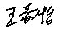 系主任审核：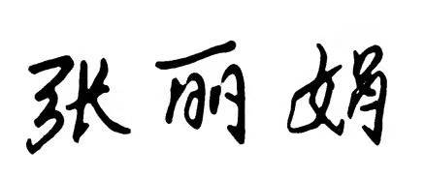 日期：2021.9.1

